关于2008—2009学年上期
期末考试评卷工作有关问题的通知

局属各中学：
现将期末考试评卷工作安排通知如下，请各校做好相关工作。
一、评卷安排
1、日程安排
科目 | 送卷时间 | 评卷时间 | 送卷、评卷地点
七、八年级  提前考试学科 | 1月5日  下午7:10前 | 1月6日  8:00-18:00 | 郑州一○六中学
九年级各学科 | 1月12日  下午5:00前 | 1月13日  8:00-18:00 | 郑州三中
七八年级各学科 | 1月14日  下午7:30前 | 1月15日  8:00-18:00 | 郑州十一中  （人民路校区）
高一高二各学科 | 1月14日  下午7:30前 | 1月15日  8:00-18:00 | 郑州十一中  （人民路校区）
注：送卷时间均为本年级全部考试最后一科结束当天。
2、评卷教师抽调
（1）凡参加统一抽评的学校均须选派年富力强的一线专任学科教师参加评卷，教师数量按抽评考场数确定，语文、数学、英语不超过四个考场的选派一人，五到八个考场选派二人，依此类推；其余各科不超过八个考场的选派一人，八个考场以上的选派二人。
（2）评卷教师名单须分年级、分学科上报，在送卷时一同送交相应评卷点。
（3）评卷教师于评卷当日上午八时前到相应评卷地点报到参加评卷。
二、试卷及答题卡的整理及上交。
1、关于试卷封面填写
试卷封面须填写学科、实考人数、考场号，此项工作由监考教师完成。
2、试卷的整理、上交
试卷不装袋，将同年级同学科的试卷按考场顺序排列，小号在上，单独打捆，上附白纸，标明学校、年级、科目、试卷本数。每年级、每学科都应填写一张《考试情况记录表》，随试卷上交。
3、答题卡的整理
答题卡应认真填涂准考证号、姓名等信息，监考教师要提醒学生并逐份查验，确保考生信息的准确性；答题卡按准考证号顺序排列，小号在上；缺考考生答题卡的考生信息由监考教师填涂；所有答题卡均须装袋，答题卡袋不密封，卡袋相关内容由监考教师填写；同年级同学科的答题卡按考场顺序排列打捆，上附白纸，标明学校、年级、科目、答题卡袋数。
4、答题卡的上交
高中抽评考生各科答题卡于1月14日考试结束的当天一并上交。上交地点：郑州十一中。
三、试卷及答题卡的返回
试卷及答题卡分别在输分及读卡结束后领回，具体时间将在郑州教研网上通知，请各单位注意查看。
四、参考答案发布
参考答案在每半天最后一科考试结束20分钟后上传，发布在郑州教育信息网教研室主页的“考试与评价专栏”。由于后台管理审批需要一定时间，上传后不能即时显示，可点击该专栏后的“MORE”标签查看。如图：
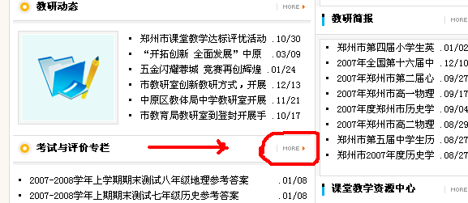

附件：郑州市中学考试情况记录表

郑州市教育局教学研究室
二○○八年十二月二十六日

郑州市中学考试情况记录表

学校： 年级： 科目： 填表人：
考场  编号 | 应考  人数 | 实考  人数 | 缺考考生情况记录  （准考证号、姓名、座号） | 密 码  编 号

注：1、本表内容除密码编号外，均由考试学校负责填写。
2、本表须分科目填写，随试卷上交。

